招标公告
（招标编号：CGZX2024040124）
1.招标条件
中国重汽集团劳模工匠创新工作室改造升级技改项目，以公开招标的方式组织招标。本项目业主为中国重汽集团济南动力有限公司、重汽(济南)车桥有限公司，建设资金来自 企业自筹 ，出资比例为 100% 。该项目现已具备招标条件，欢迎具备条件的潜在投标人参加投标。
2.项目概况与招标范围
2.1工程名称：中国重汽集团劳模工匠创新工作室改造升级技改项目；
2.2工程概况及工程地点：
①济南成型厂劳模工匠创新工作室改造升级技改项目
工程概况：劳模工匠创新工作室改造升级，建筑面积约216㎡，建设内容主要包括墙体建设、屋顶安装、门窗设置、墙面粉刷、地板铺设、吊顶安装等，并根据具体要求，安装办公设施及相应的供电、网络、监控及其他控制系统等。
工程地点：济南市章丘区重汽工业园区。
建 设 方：中国重汽集团济南动力有限公司。
②济南车桥公司劳模工匠创新工作室改造升级技改项目
工程概况：劳模工匠创新工作室改造升级，建筑面积约170㎡，建设内容主要包括墙体建设、屋顶安装、门窗设置、墙面粉刷、地板铺设、吊顶安装等，并根据具体要求，安装办公设施及相应的供电、网络、监控及其他控制系统等。
工程地点：济南市高新区孙村镇西顿邱一、二、三村、许家村。
建 设 方：重汽(济南)车桥有限公司。
③济南商用车制造公司劳模工匠创新工作室改造升级技改项目
工程概况：劳模工匠创新工作室改造升级，建筑面积约120㎡，建设内容主要包括墙体建设、屋顶安装、门窗设置、墙面粉刷、地板铺设、吊顶安装等，并根据具体要求，安装办公设施及相应的供电、网络、监控及其他控制系统等。
工程地点：济南市章丘区重汽工业园区。
建 设 方：中国重汽集团济南动力有限公司。
2.3资金来源：企业自筹，已落实；
2.4工期要求：
计划完工时间为2024年5月底，最终工期要求以招标文件为准；
2.5招标范围：本次招标范围包括但不限于施工图纸范围内的全部工作内容的施工、验收及质量保修，以及招标人新增清单外施工内容等，详见招标文件、图纸及工程量清单；
2.6本工程共分：1个标段。中标人与建设方分别签署合同。
3．投标人资格要求
3.1 本次招标要求投标人具备：
（1）投标人必须是在中华人民共和国境内注册的独立法人机构，具有独立承担民事责任能力，注册资金不少于500万人民币；公司成立三年以上（以营业执照成立日期到开标当日满三年为准）；并在人员、设备、资金等方面具有承担本项目的能力；
（2）投标人资质要求：具有建筑工程施工总承包三级或建筑装修装饰工程专业承包二级及以上资质，并具有有效的安全生产许可证；
（3）投标人拟派项目负责人要求：须具备建筑工程专业贰级及以上注册建造师证书，具有有效的安全考核合格B证且不得担任其他在施建设工程项目的项目经理；
（4）财务要求：近三年财务状况良好，要求包含企业最近半年完税证明、信用证明材料（中国人民银行企业信用报告）、年度纳税信用评价信息、企业对外担保说明；
（5）信誉要求：公司信誉良好，无行政处罚及失信记录等信息，无与本项目有关的违法违规等不良行为，无招标违规、谎报年度报告信息、提供虚假资质资料等行为或其他行政处罚记录；
（6）业绩要求：近三年（2021年1月1日至今）至少承揽过3个合同额不低于100万元的类似装修改造施工项目业绩（以合同签订时间为准），报名时需提供合同原件的扫描件；
（7）单位负责人为同一人或者存在控股、管理关系的不同投标人，不得同时报名参加本次招标活动，否则须另提供上级单位对本项目投标的授权；
（8）投标人没有被我公司列入黑名单；
（9）投标人的直接或间接股东、法定代表人、董事、监事、高管非重汽员工及其亲属。
（10）法律法规对合格投标人的其他要求、规定。
3.2 报名单位 不可以 组成联合体投标。
4．报名及招标文件的获取
4.1凡有意参加投标者，请于2024年4月19日至2024年4月26日每日9:00至16:30（北京时间，下同），到将以下资料盖章的扫描件发送至邮箱gst777@foxmail.com并电话联系工作人员查收（联系人：葛舒婷；联系方式：18560151676）：
- 营业执照；
- 资质证书；
- 安全生产许可证；
- 信用中国和裁判文书网站的报名公司的信息截图；
- 近三年经合法审计的财务三表扫描件（同时填写附件1，数据必须与第三方审计的财务三表一致）；
- 企业最近半年完税证明、信用证明材料（中国人民银行企业信用报告）；
- 年度纳税信用评价信息（可从电子税务局查询截图，需加盖公章）；
- 企业对外担保说明（写明贵单位对外有无对外担保和质押业务，需加盖公章）；
- 公司简介：包括但不限于公司发展史、企业文化、企业性质、规模和实力、营业水平、技术人员情况、在建项目情况、企业荣誉及认证、企业优势等，尽量简洁。
- 拟派项目经理注册建造师证书证及有效的安全考核合格B证，项目经理的履历简介、从业业绩（要求报名拟派项目经理须为投标项目经理，接受招标人考察且中标后必须到场履职）。
- 2021年1月1日至今类似装修改造施工项目业绩（合同额不低于100万元），要求至少提供3份合同及验收报告原件扫描件，能报尽报，填写附件2；
- 唯一的法人授权委托书（附件3）及被授权人身份证、近12个月社保缴纳证明；
- 联系人、联系方式、电子邮箱。
以上报名资料均要加盖公章。
注意：
1.请将以上文件原件扫描汇总形成PDF格式文件，发送至上述指定邮箱，并设置邮件名称为“公司名称+项目名称”，若上述资料不全或扫描件不清晰无法辨认的则会影响报名成功。
2.本项目实行报名资格审核，报名成功不代表入围投标名单，发放招标文件前，招标人进行资格审核验证，对报名单位从公司规模实力、业绩、财务状况等多个方面按所提供的报名材料进行考察，根据审查考察结果以合格制或有限数量制确定投标入围名单。开标时，对投标人资格进行再次核验（资格后审）。
3.报名同时请提前按照附件4《非生产供应商注册操作手册》完成平台注册（网址：http://ecaitong.sinotruk.com:8012/#/login），注册时，业务主管部门选择“技术改造部”，类别选择“工程建设”。
已注册的不要重复注册，未曾注册过的提示组织代码重复的请直接电话联系解决。
注册并审核通过后方能参与项目应标及后续投标，审核通过后请电话告知招标方联系人。
4.2招标文件获取：招标文件采取电子版文件，入围者通过重汽e采通平台获取，具体获取时间另行通知。
4.3招标文件工本费：无。
4.4投标保证金金额、形式和递交：详见招标文件。
4.5中标服务费：无。
5．投标文件的递交
5.1 投标文件递交的截止时间：（同投标截止时间）详见招标文件。
5.2 逾期送达的或者未送达指定地点的投标文件，招标人不予受理。
6．招标公告发布媒介
本次公告同时在山东省阳光采购服务平台、中国招标投标公共服务平台及中国重型汽车集团有限公司网站上发布。
7．联系方式
招 标 人：中国重汽集团济南动力有限公司、重汽(济南)车桥有限公司
地 址：济南市高新区华奥路777号重汽科技大厦
联 系 人：葛舒婷
电 话：18560151676
电子邮件：gst777@foxmail.com
2024年4月19日

附件1
请按以下表格内容如实填写，提供经会计师事务所审计且出具无保留意见的近三年（近三年指2021、2022、2023年，无2023年的可延至2020年）的财务审计报告，并加盖公章（包括但不限于报告页、经审计的资产负债表、利润表、现金流量表及报表附注）。如投标人公司没有经审计的财务报告，可提供加盖公章的近三年财务报表，包括但不限于资产负债表、利润表、现金流量表。应提供中文版本的审计报告或财务报表。要求汇总表与财务报告（表）数据必须一致。

投标单位资产情况汇总表
注册资金（万元）
实收资金（万元）
年度资产情况 | 2020/2021年 | 2021/2022年 | 2022/2023年
流动资产（万元）
非流动资产（万元）
营业收入（万元）
年底资产总值（万元）
年底负债总值（万元）
资产负债率（**.**%）
净利润（万元）
未分配利润（万元）
营运资金（万元）
发展能力状况
（本年营业收入-上年营业收入）÷上年营业收入

附件2
近三年100万元及以上类似装修改造施工业绩列表
序号 | 项目/合同  名称 | 项目地点 | 工程规模 | 施工内容及范围 | 合同额（万元） | 项目经理 | 竣工验收时间
1
2
3
4
...... | 能报尽报

附件3
法人授权委托书
致:
本授权书宣告，我单位 （以下简称“投标人”）授权 （姓名）为本单位的合法代理人，授权其在 项目的投标活动中，以本单位的名义，并代表投标人签署、澄清、说明、补正、递交、撤回、修改文件和处理一切与本项目有关的事务，包括合同签订。代理人在本招标及合同签订活动中的一切行为，均代表本单位，与本人的行为具有同等法律效力。
有效期：
代理人无权转换委托权。特此委托。
（法定代表人及委托代理人身份证正、反面复印件）

代理人姓名： 性别：
年龄： 职务：
身份证号：

投标人（盖章）：

法定代表人（签字或盖章）：

日期： 年 月 日
附件4
非生产供应商注册操作手册
浏览器中输入地址;
http://ecaitong.sinotruk.com:8012/#/login
1.点击立即注册
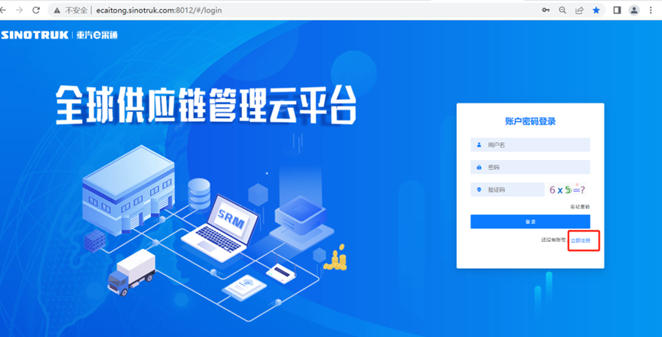
2. 填写手机号码（没有注册过的）
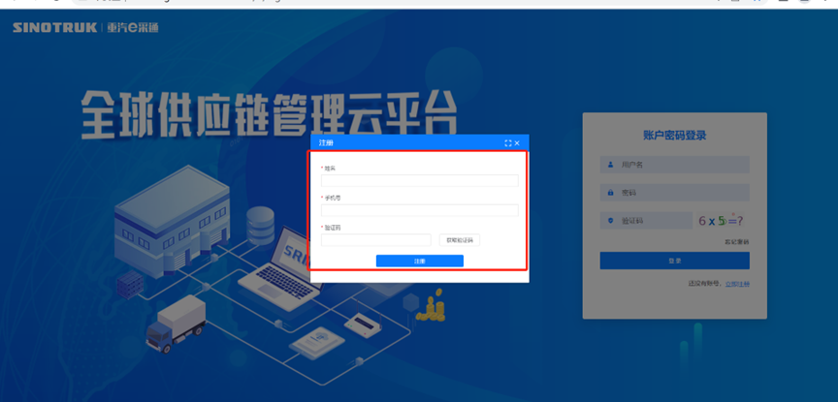
3. 注册成功登录这个手机号码的账号进入系统，点击供应商注册
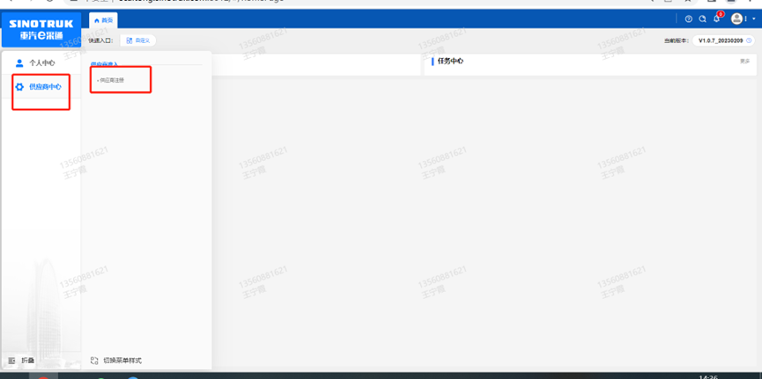
4. 点击新增
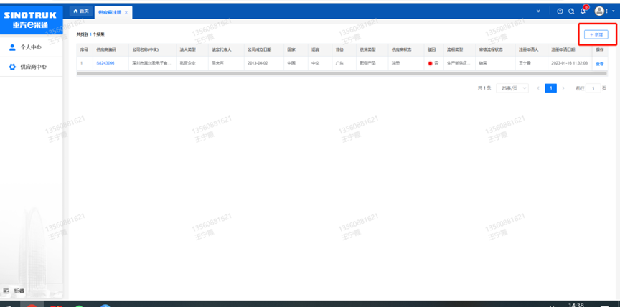
5 按要求填写所有信息，注意非生产类要填写合作单位，最后提交审批

